Druckerschwärze wird produziert

Im Film hast du gesehen, wie man früher Druckerschwärze anfertigte. Setze hinter den unten stehenden Entweder-Oder-Sätzen an den richtigen Stellen einen Haken!

entweder: Der wichtigste Farbbestandteil von Druckerschwärze ist Ruß. ___
oder: Als Farbgrundlage von Druckerschwärze dient Asche. ___

entweder: Außerdem benötigt man Bleiweiß, das man im Garten anbauen kann. ___
oder: Auf einer Bleiplatte wird mit Essigdampf Bleiweiß gezüchtet, welches
ebenfalls benötigt wird. ___

entweder: Dieses weiße Pulver muss zum Reifen wochenlang gelagert werden. ___
oder: Das weiße Pulver ist giftig und muss sorgfältig geerntet werden. ___

entweder: Erst dann wird es in Wasser aufgelöst, um besser zu schmieren. ___
oder: Danach wird es mit Leinöl vermischt, um später besser zu trocknen. ___

entweder: Der so entstandene Brei muss stundenlang auskühlen. ___
oder: Der neu entstandene Druckfirnis wird dann gekocht. ___

entweder: Nun wird der Ruß mit dem Firnis vermengt. ___
oder: Schließlich werden große Stücke davon eingekocht. ___

entweder: Dadurch wird die Druckerschwärze allmählich geschmeidig. ___
oder: Am Ende muss alles verflüssigt und umgerührt werden. ___

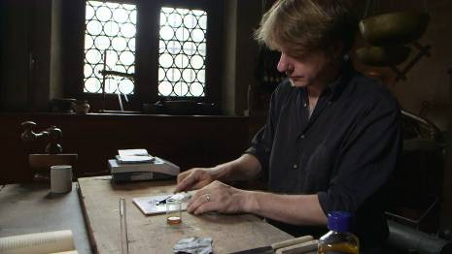

© SWR

